**«Куропаткино орта мектебі» КММ**

**Қазақстан халқының «Тілдер күні» мерекесіне орай**

**2018 жылғы 5-18 қыркүйек аралығында өткен онкүндік аясындағы**

**іс-шаралар есебі**

5-18 қыркүйек аралығында Куропаткино орта мектебінде «Тілдер күні» мерекесінің онкүндік іс шарасы болып өтті. Онкүндікке мектептің қазақ тілі, орыс тілі, ағылшын тілі пәндерінің мұғалімдерімен қатар, бастауыш, ортаңғы буын сыныптары оқушылары ат салыса қатысты.

Өтілген іс шараның кестесі:

|  |  |  |  |  |  |
| --- | --- | --- | --- | --- | --- |
| ***р/с*** | ***Өткізілетін іс- шара*** | ***Орындалу формасы*** | ***Мерзімі*** | ***Сыныбы*** | ***Жауаптылар*** |
| 1 | Тіл мерекесіне арналған шараның ашылу салтанаты | жиын | 5 қыркүйек  1-2 ауысым |  | Мектеп әкімшілігі мен тіл мамандары |
| 2 | «Әдебиет әлемінде» | Зияткерлік ойыны | 6 қыркүйек  1-ауысым | 11 «Б» | Қазақ тілі мен әдебиет мұғалімі  Амантаева А.М |
| 3 | «Мемлекеттік тіл- ұлттық қазына» | Кітап көрмесі | 5-18қыркүйек  1-2 ауысым |  | Кітапханашы |
| 4 | Ахмет Байтұрсыновтың өмірі және шығармашылығы | Сыныптан тыс сағат | 7 қыркүйек  1-ауысым | 8 «Б» | Қазақ тілі мен әдебиет мұғалімі  Шоканбекова Д.М |
| 5 | «Тіл адамзат қатынас құралы» | Дөңгелек үстел | 10 қыркүйек  1-ауысым | 10 «Б» | Қазақ тілі мен әдебиет мұғалімі  Шоканбекова Д.М |
| 6 | «Әлем ұлттарының ойындары» | Спорттық жарысын ұйымдастыру | 8 қыркүйек  1-2 ауысым | 0-11  сыныптары | Дене шынықтыру пәндерінің мұғалімдері  Бастауыш сынып мұғалімдері |
| 7 | «Тіл- кеше, бүгін, ертең» | Сурет сайысы | 12 қыркүйек  1- ауысым | 5-6 сыныптары | Жасұғын Б.Т |
| 8 | «Жаңа әліпби-жаңа дәуірдің жаңа тарихы»,»Латын графикасына көшу» | Сыныптан тыс | 12қыркүйек  1-ауысым | 9-10 А | Қазақ тілі мен әдебиет мұғалімі  Мырзатхан Т |
| 9 | Интеллектуалды ойын: «Ұшқыр ой мен шешен тіл» | Сайыс | 12 қыркүйек  1-ауысым | 5 «Б» | Қазақ тілі мен әдебиет мұғалімі  Амантаева А.М |
| 10 | Интерактивная перемена «АВС» | Сыныптан тыс сағат | 13 қыркүйек  1-ауысым | 2 «Б» | Ағылшын тілі мұғалімі  Жапина М.Е |
| 11 | Орфография.Русская орфография, ееосновные разделы | Ашық сабақ | 13қыркүйек  1-ауысым | 9 «А» | Орыс тілі мен әдебиет пәнінің мұғалімі  Жетписпаева К.Б |
| 12 | «Самый грамотный» | Викторина | 14қыркүйек  2-ауысым | 6-7 сыныптар | Орыс тілі мен әдебиет пәнінің  мұғалімі  Искакова А.Н |
| 13 | Іс- шараның салтанатты аяқталу  кезі | Жиын | 15 қыркүйек  1-ауысым | 5-11 | Қазақ тілі, орыс тілі, ағылшын тілі пәндерінің мұғалімдері |

Куропаткино орта мектебінде өткен іс- шараға оқушылар мен ұстаздар белсене қатысты. 5 қыркүйек күні «Тілдер күніне» арналған онкүндіктің салтанатты ашылуы өтті. «Мемлекеттік тіл- ұлттық қазына» атты кітап көрмесі қойылды.

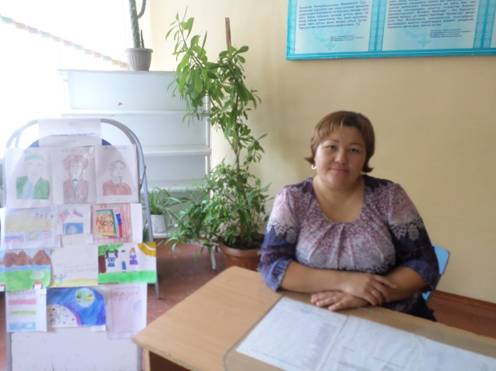

6 қыркүйек күні қазақ тілі мен әдебиет пәнінің мұғалімі Амантаева Адия Мейрамовна 11 «Б» сыныбында «Әдебиет әлемінде» тақырыбы бойынша зияткерлік ойынын өткізді.

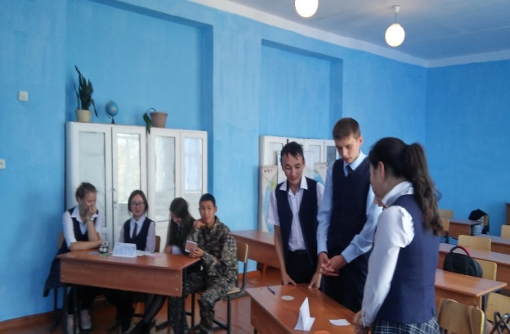 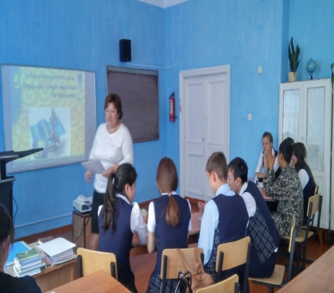

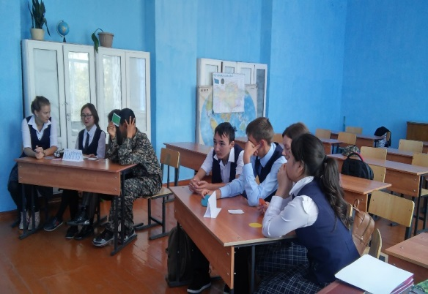 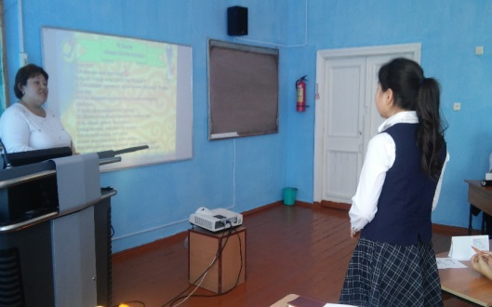

Амантаева Адия Мейрамовна 5 «Б» сыныбында «Ұшқыр ой мен шешен тіл» тақырыбында сайыс өткізді.

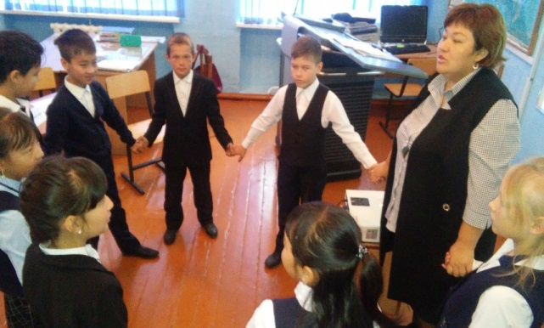 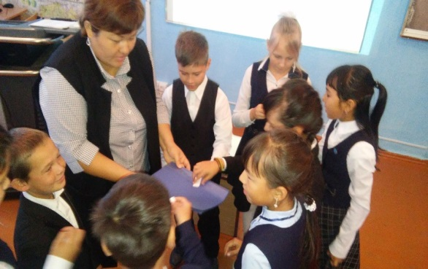

0-11 сыныптар аралығында «Әлем ұлттарының ойындары» өтілді.Бұл ойын түрлеріне дене шынықтыру пәндерінің мұғалімдері мен бастауыш сынып мұғалімдері ат салысы оқушыларын қатыстырды.

Қазақ тілі мен әдебиет пәнінің мұғалімі Шоканбекова Дина Мырзағалиевна

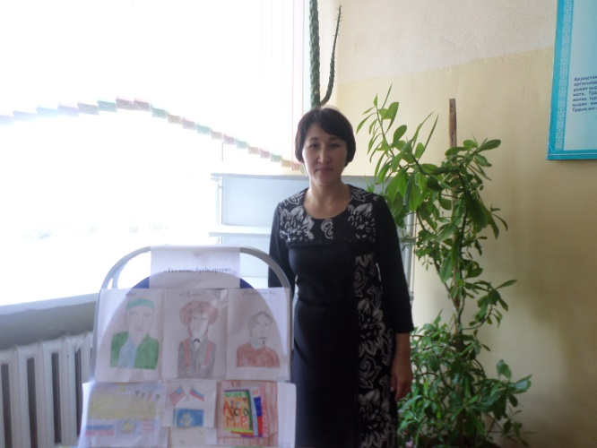

Ахмет Байтұрсыновтың өмірі жіне творчествосына байланысты 8 «Б»сыныбында сыныптан тыс сағат өткізді.

10 «Б» сыныбында «Тіл адамзат қатына құралы» тақырыбында дөңгелек үстел өткізді.

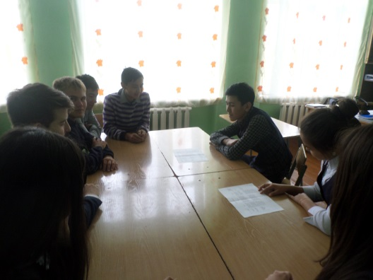 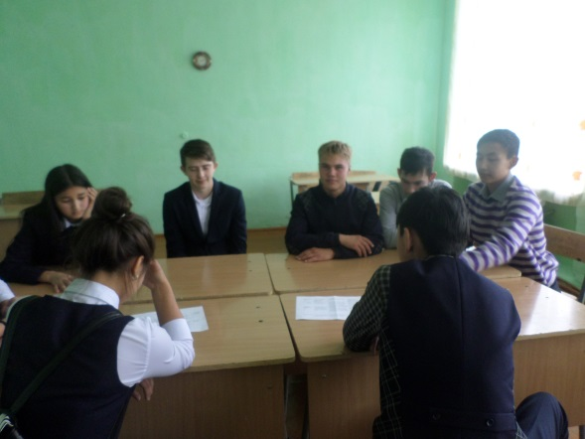

5-6 сыныптар аралығында «Тіл- кеше, бүгін, ертең» тақырыбында суреттер сайысы өткізілді.

Қазақ тілі мен әдебиет пәнінің мұғалімі Мырзатхан Тамара

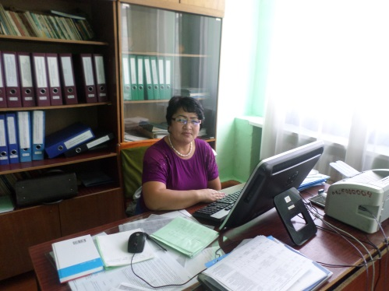

«Жаңа әліпби жаңа дәуірдің жаңа тарихы», «Латын графикасына көшу» тақырыбында 9-10 «А» сыныптар аралығында сыныптан тыс сағатын көрсетті.

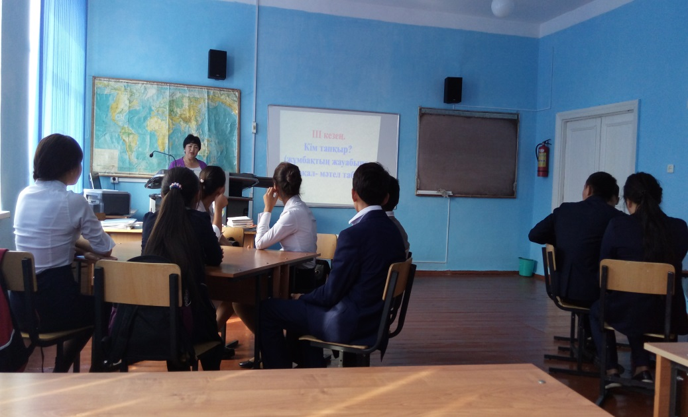

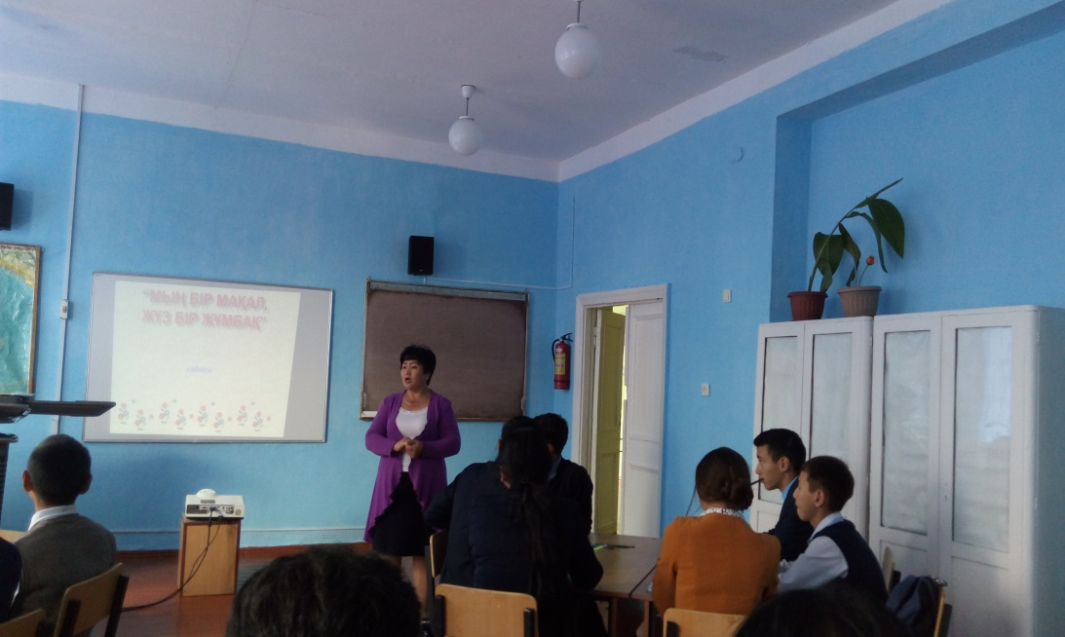

Ағылшын тілі пәнінің мұғалімі Жапина Мая Ескожаевна

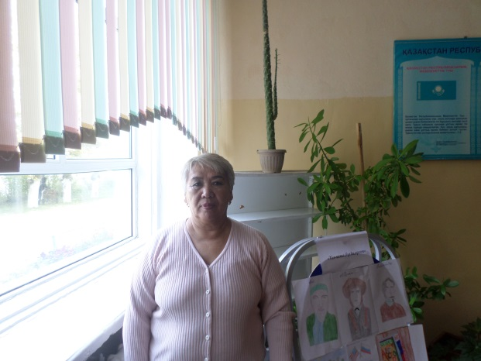

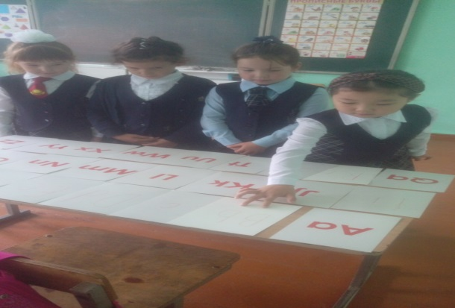

Интерактивная перемена «АВС» 2 «Б» сыныбында сыныптан тыс сабағын өткізді. Сабақ қызықты да тартымды өтті.

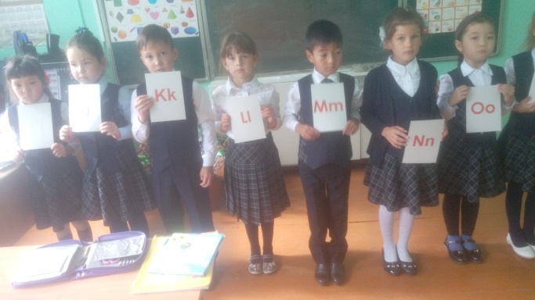

Орыс тілі пәнінің мұғалімі Жетписпаева Когаршин Баймуратовна

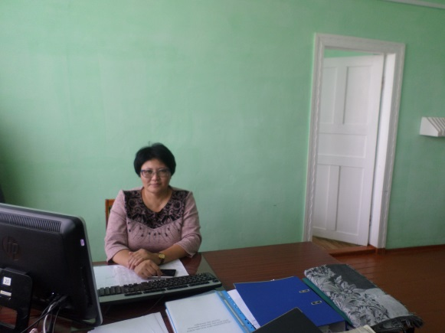

9 «А» сыныбында « Орфография. Русская орфография, основные разделы» тақырыбы бойынша ашық сабақ өткізді.

Орыс тілі пәнінің мұғалімі Искакова Асыл Нурлановна «Самый грамотный» тақырыбында 6-7 сыныптар аралығында викторина өткізді.

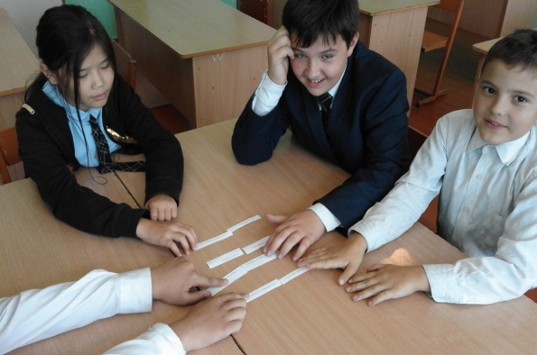

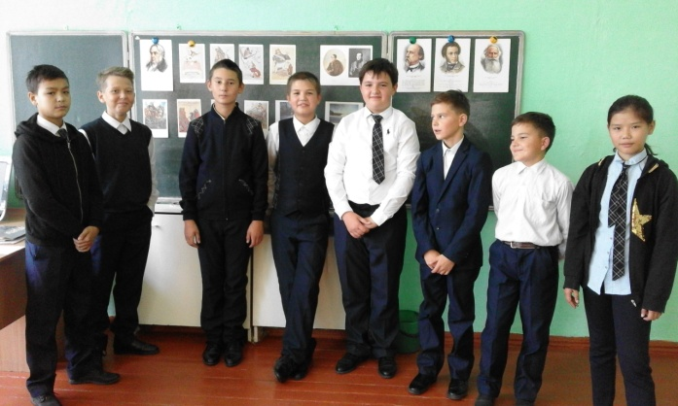

Қорыта келсек «Тілдер мерекесі» өз мәресіне өте жақсы жетті. Онкүндіктің іс шараларына қатысқан сыныптар, оқушылар грамоталармен марапатталды.